U.PRICE | DESCRIPTION | ITEM
 | قاطع دورة ثلاثي 10KA A20 | HY-HIBS63-KCA00
 |   قاطع دورة ثلاثي 10KA A30 | HY-HIBS63-KDA00
 | قاطع دورة ثلاثي 10KA 40 A | HY-HIBS63-KFA00
 | قاطع دورة ثلاثي 10KA 50 A | HY-HIBS63-KGA00
 | قاطع دورة ثلاثي 10KA 60 A | HY-HIBS63-KHA00
 | قاطع دورة ثلاثي 10KA 75 A | HY-HIBS103-KJA00
 | قاطع دورة ثلاثي A100 10KA | HY-HIBS103-KKA00
 | قاطع دورة ثلاثي 25KA 100 A | HY-HIBS103-KKA00
 | قاطع دورة ثلاثي 18KA A125 | HY-HIBE203-KLA0
 | قاطع دورة ثلاثي 18KA 150 A | HY-HIBE203-KMA0
 | قاطع دورة ثلاثي 18KA 175 A | HY-HIBE203-KNA0
 | قاطع دورة ثلاثي 25KA 200 A | HY-HIBS203-KPA0
 | قاطع دورة ثلاثي 25KA 225 A | HY-HIBS203-KQA0
 | قاطع دورة ثلاثي 30KA 300 A | HY-HIBE403B-KSB
 | قاطع دورة ثلاثي 30KA 400 A | HY-HIBE403B-KUB
 | قاطع دورة ثلاثي 45KA 500 A | HY-HIBE603B-KWB
 | قاطع دورة ثلاثي 45KA 600 A | HY-HIBE603B-KXB
 | قاطع دورة ثلاثي 45KA 800 A | HY-HIBE803B-KZB
 | قاطع دورة رباعي 25KA A100 | HY-HIBS104-PKA0
 | قاطع دورة رباعي 25KA A175 | HY-HIBS204-PKA0
 | قاطع دورة رباعي 25KA A200 | HY-HIBS204-PPA0
 | قاطع دورة رباعي 25KA A225 | HY-HIBS204-PQA0

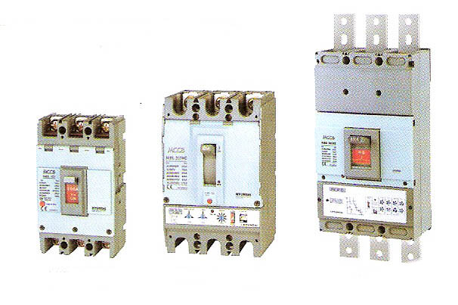

E-mail :info@goldenlight-iraq.com jabbar.alaskari@yahoo.com
Web: www.goldenlight-iraq.com

الفرع الثاني : أربيـل ـ سيطقان
موبايل :7507315481 00964
موبايل :009647707516355

الفرع الرئيسي : العراق - بغداد
هاتـف : 8150935 1 00964 / 8169702 1 00964
موبايل: 1946590 790 00964
لبنان: 9054 371 00961

U.PRICE | DESCRIPTION | ITEM
 | قاطع دورة رباعي 30KA A400 | HY-HIBE404B-PUB
 | قاطع دورة ثلاثي متغير 25KA A16-32 | HY-HIBS103J-K3A
 | قاطع دورة ثلاثي متغير A32-40 25KA | HY-HIBS103J-K2A
 | قاطع دورة ثلاثي متغير 25KA A40-50 | HY-HIBS103J-K3
 | قاطع دورة ثلاثي متغير 25KA A50-63 | HY-HIBS103J-K63
 | قاطع دورة ثلاثي متغير 25KA A63-80 | HY-HIBS103JK80A
 | قاطع دورة ثلاثي متغير 25KA A80-100 | HY-HIBS103J-100
 | قاطع دورة ثلاثي متغير 18KA A100-125 | HY-HIBS203JK125
 | قاطع دورة ثلاثي متغير 18KA A125-160 | HY-HIBE203JK160
 | قاطع دورة ثلاثي متغير 25KA A160-200 | HY-HIBS203JK200
 | قاطع دورة ثلاثي متغير 25A A200-250 | HY-HIBS203JK250
 | قاطع دورة ثلاثي الكتروني 50KA 400A | HY-HIBS403NE-K3
 | قاطع دورة ثلاثي الكتروني 65KA 600A | HY-HIBS603NE-K3
 | قاطع دورة ثلاثي الكتروني 65KA 800A | HY-HIBS803NE-K3
 | قاطع دورة ثلاثي الكتروني 100KA A1000 | HY-HIBS1003NEK3
 | قاطع دورة ثلاثي الكتروني 100KA A1200 | HY-HIBS1203NE-K
 | قاطع دورة رباعي متغير 25KA A50-63 | HY-HIBS104J-P3A
 | قاطع دورة رباعي متغير 25KA A63-80 | HY-HIBS104JP3A0
 | قاطع دورة رباعي متغير 25KA A80-100 | HY-HIBS104JP3A
 | قاطع دورة رباعي متغير 25KA A200-250 | HY-HIBS204JP3A0
 | قاطع دورة رباعي الكتروني 50KA A400 | HY-HIBS404NE-P3
 | قاطع دورة رباعي الكتروني 65KA A600 | HY-HIBS604NE-P3
 | ماطور قاطع MCCB 300-600A | HY-MOT46NE
 | ماطور قاطع MCCB 800-1200A | HY-MOT80NE
 | قاطع دورة ثلاثي الكتروني 1600A 100KA | HY-UCB1600S 3PES

:

ا

U.PRICE | DESCRIPTION | ITEM
 | قاطع شحن موتورايز ثلاثي ثابت 1600 أمبير | HY-HIAN16-3FHO
 | قاطع شحن موتورايز ثلاثي مع عربة 2000 أمبير | HY-HIAN20-3DHO

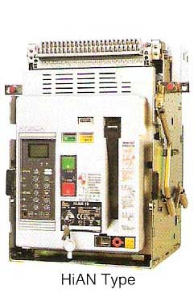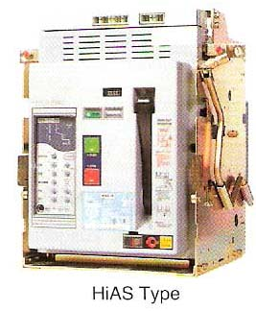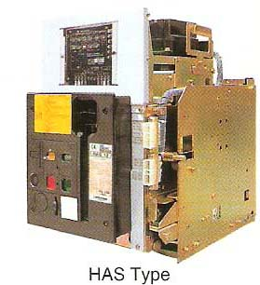
الفرع الرئيسي : العراق - بغداد
هاتـف : 8150935 1 00964 / 8169702 1 00964
موبايل: 1946590 790 00964
لبنان: 9054 371 00961

الفرع الثاني : أربيـل ـ سيطقان
موبايل: 7507315481 00964
موبايل:009647707516355

E-mail :info@goldenlight-iraq.com jabbar.alaskari@yahoo.com
Web: www.goldenlight-iraq.com

الفرع الرئيسي : العراق - بغداد
هاتـف : 8150935 1 00964 / 8169702 1 00964
موبايل: 1946590 790 00964
لبنان: 9054 371 00961

